Výroční zpráva za rok 2025

RODIČEM JINAK z. s.

Sídlo: Lažánky 229, 678 01 Blansko
Kanceláře: Svitavská 500/7, 678 01 Blansko
Masarykovo náměstí 12/11, 680 01 Boskovice
IČO: 09731229
www.spolekrodicemjinak.cz
tel.: 773 735 995, 773 724 154
fialova@spolekrodicemjinak.cz, havlickova@spolekrodicemjinak.cz

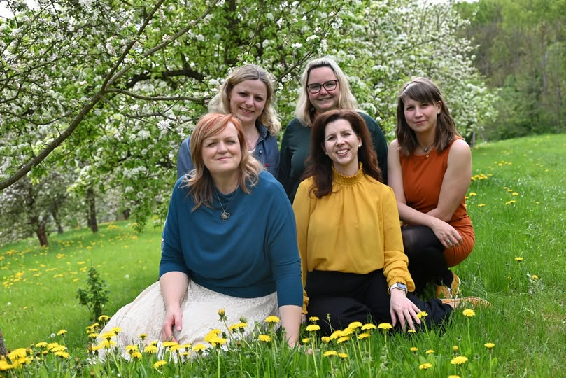
Slovo na úvod
Hlavní myšlenkou při zakládání spolku bylo, a nadále je, nabídnutí podpory pro potřeby pěstounských rodin, chránit práva, zájmy a potřeby dětí žijících v těchto rodinách, primárně v regionu Blanenska, Boskovicka, Letovicka a Vyškovska. Díky novele zákona v oblasti náhradní rodinné péče, přinesl rok 2025 zejména doprovázení více rodin a s tím spojené rozšíření týmu. Novela umožnila doprovázení rodin, jež o děti pečují ve formě tzv. svěřenectví. Tým pracovníků spolku se v průběhu roku rozrostl o 1,8 pracovní úvazek. Pověření pro výkon sociálně-právní ochrany dětí má spolek nadále pro celý Jihomoravský kraj, Olomoucký a Pardubický kraj.
Snažíme se udržovat nastavenou kvalitu doprovázení, tak aby nadále podporovala v co nejvyšší míře naše pěstounské rodiny. Nabízíme i aktivity mimo rámec doprovázení, jako je například volnočasový klubík pro děti.
Jako doprovázející organizace intenzivně spolupracujeme s OSPODy, proto jsme v listopadu 2025 uspořádali společné setkání, které mělo za cíl upevnit dobré vztahy, zlepšit budoucí spolupráci.
Do budoucna chceme pokračovat v nastaveném způsobu práce. Nadále budeme posilovat tým jak kmenových pracovníků, tak i externích odborníků, kteří se ve velké míře podílejí na činnostech spolku. Naší snahou bude posílit tým pracovníků spolku zejména o pozici psychologa, neboť psychologickou podporu vnímáme jako velmi důležitou součást doprovázení.
Jsme si plně vědomi, že pěstouni a všechny osoby pečující jsou nenahraditelnou součástí systému péče o ohrožené děti a moc dobře víme, jak je jejich práce náročná a důležitá. Snažíme se pěstounským rodinám poskytnout komplexní podporu. Pěstouni jsou pro nás partneři, ke kterým přistupujeme s respektem. Díky nim a jejich péči mají děti šanci na lepší život a budoucnost. Chceme, aby pěstouni věděli, že mají naši podporu. Moc si jejich práce vážíme a děkujeme.

Mgr. Leona Fialová, předseda

Organizační struktura

Nejvyšším orgánem spolku je členská schůze, která volí předsedu. Zvolený předseda řídí doprovázející organizaci. V případě, že nemůže vykonávat svou funkci, zastupuje ho jeho zástupce. Členské schůze se v roce 2025 konaly 03.03.2025, 10.06.2025, 25.07.2025 a 27.11.2025. Z obsahu členských schůzí vyplynulo zejména:
- Bylo schváleno hospodaření spolku a výroční zpráva za rok 2024.
- Byly řešeny nástupy nových pracovníků v celkovém rozsahu 1,8 pracovního místa a také dlouhodobý zástup za pracovní neschopnost jedné z pracovnic týmu.
- Na schůzi dne 27.11.2025 proběhlo zhodnocení aktivit za rok 2025. S ohledem na nárůst klientů, se kterými má spolek uzavřené dohody o výkonu práce a tím navýšení pracovních míst, byl schválen pronájem nových prostor spolku v Blansku a zakoupení potřebného vybavení pro tyto nové kanceláře.

Poslání
Posláním spolku Rodičem jinak je podpora fungování rodin tak, aby byly nejvhodnějším prostředím pro naplňování potřeb dětí, a pomoc pěstounům při zvládání nároků spojených s výkonem pěstounské péče.
Cíl
Cílem spolku je:
- doprovázet rodiny tak, aby byl podpořen zdravý vývoj a stabilita všech dětí v rodinách (vlastních i přijatých) a naplňovány jejich práva a potřeby
- usilovat o naplnění nejlepšího zájmu dětí
- zajištění bezpečí nezletilých dětí
- jejich zakotvení v pěstounské rodině
- podílet se na zkvalitňování systému péče o ohrožené děti
- podporovat utváření vztahu mezi dítětem a jeho náhradní rodinou, a to s respektem k vazbám na původní rodinu dítěte
- pomáhat zajišťovat kontakt dětí v pěstounské péči s rodiči a osobami blízkými, aby byl kontakt pro děti bezpečný a přínosný
- podílet se na zkvalitňování systému péče o ohrožené děti
- zajistit pěstounské rodině profesionální služby.
- zajištění informovanosti odborné a laické veřejnosti o náhradní rodinné péči.

Cílová skupina
Hlavními cílovými skupinami jsou osoby v evidenci a osoby pečující, děti jim svěřené do péče a jejich biologické děti, rodiče svěřených dětí.
Širší cílovou skupinou je široká veřejnost (nejčastěji rodiče § 9 zákona SPOD) a všechny děti (nejčastěji § 8 zákona SPOD), které požádají o pomoc při zajišťování svých práv a jejichž práva jsou ohrožena.
Doprovázení
K 1.1.2025 jsme doprovázeli 65 pěstounských rodin. V průběhu roku 2025 jsme uzavřeli 33 nových dohod s pěstounskými rodinami, z toho 6 dohod bylo v roce 2025 ukončeno (2 z důvodu zletilosti dítěte, 1 z umístění dítěte do ZDVOP, 1 z důvodu změny péče k jiné pečující osobě, 1 z důvodu návratu dítěte zpět do péče rodiče, 1 z důvodu odchodu pečující osoby k jiné doprovázející organizaci). Ke konci roku 2025 jsme tedy doprovázeli 94 rodin – 22 zprostředkovaných pěstounských rodin, 64 nezprostředkovaných pěstounských rodin a 8 pěstounských rodin na přechodnou dobu. Nadále spolupracujeme s OSPOD Blansko, Boskovice, Vyškov, Svitavy, Tišnov, Moravská Třebová a Úřady městských částí Brno.
Vzdělávání
V roce 2025 jsme uspořádali deset vzdělávacích akcí:
V termínech 15.02.,15.03. a 08.11.2025 proběhly akce v areálu Fary v Boskovicích.
V termínu 15.02.2025 nám přednášela psychoterapeutka na téma „Zdravá komunikace v rodině“ v rozsahu 8 hodin. Akce se zúčastnilo 18 osob.
V termínu 15.03.2025 jsme měli možnost získat informace od záchranářky. Zabývali jsme se tématem „První pomoc u dětí“ v rozsahu 6 hodin. Akce se zúčastnilo 17 osob.
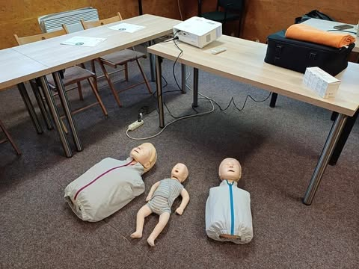
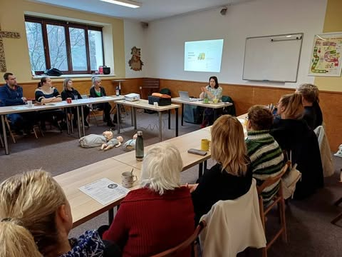
V termínu 08.11.2025 nám přednášely psycholožka a speciální pedagožka pedagogicko–psychologické poradny na téma „ADHD a školní zralost“ v rozsahu 8 hodin. Akce se zúčastnilo 19 osob.
Vzdělávání se zúčastnili nejen osoby pečující, které mají uzavřenou dohodu o výkonu pěstounské péče s Rodičem jinak z. s., ale i klienti jiných doprovázejících organizací.
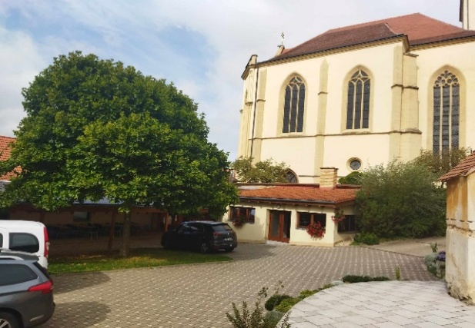
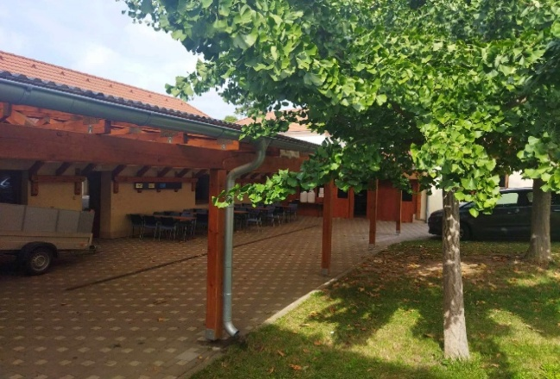
V termínu 29.03.2025 proběhla vzdělávací akce v areálu Fary v Blansku na téma „Pěstoun v systému sociálního zabezpečení ČR“ v rozsahu 6 hodin. Téma přednášela lektorka, která má dlouholeté zkušenosti z oblasti sociální zabezpečení. Akce se zúčastnilo celkem 16 osob.
V termínu 10.04.2025 proběhla vzdělávací akce v prostorách spolku RJ v Blansku na téma „Aktuální informace v oblasti sociálních dávek“ v rozsahu 4 hodin. Akce se zúčastnilo celkem 11 osob.
V termínu 16.-18.05.2025 proběhla víkendová vzdělávací akce v Hotelu Rusava na téma „Puberta, vztek, zvládání emocí – jak zvládnout náročné situace“ v rozsahu 24 hodin. Téma přednášela lektorka terapeutických zážitkových seminářů a výcviků. Akce se zúčastnilo 17 osob.
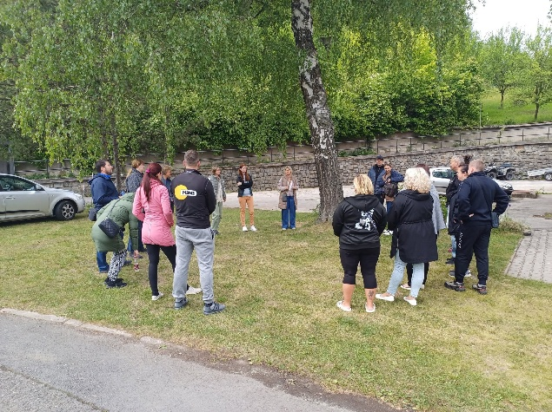
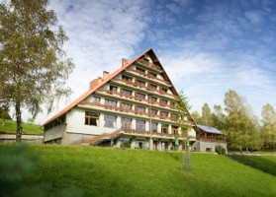
V termínu 30.05.2025 proběhla v prostorách OREA Resort Panorama Moravský kras vzdělávací akce na téma „Výkon přechodné pěstounské péče z pohledu soudkyně“ v rozsahu 6 hodin. Téma přednášela soudkyně okresního soudu. Akce se zúčastnilo celkem 11 osob.
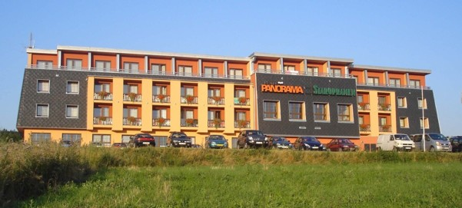
V termínu 13.-15.06.2025 proběhla víkendová vzdělávací akce ve Středisku World of Life Černá Hora na téma „Komunikace s dětmi, zvláštnosti komunikace v pubertě“ v rozsahu 18 hodin. Téma přednášel pedagog a etoped. Akce se zúčastnilo 23 osob.

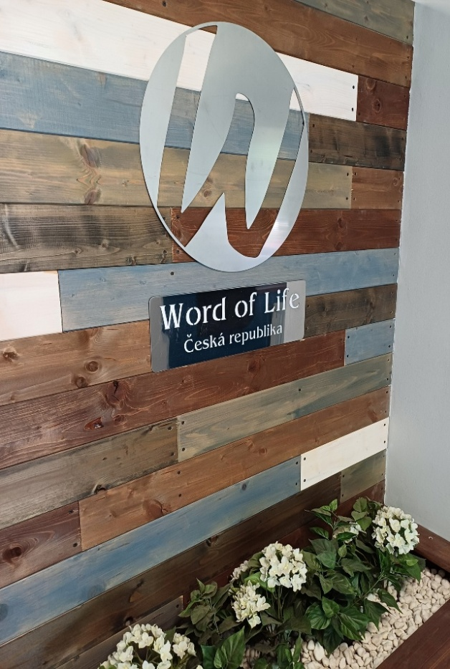
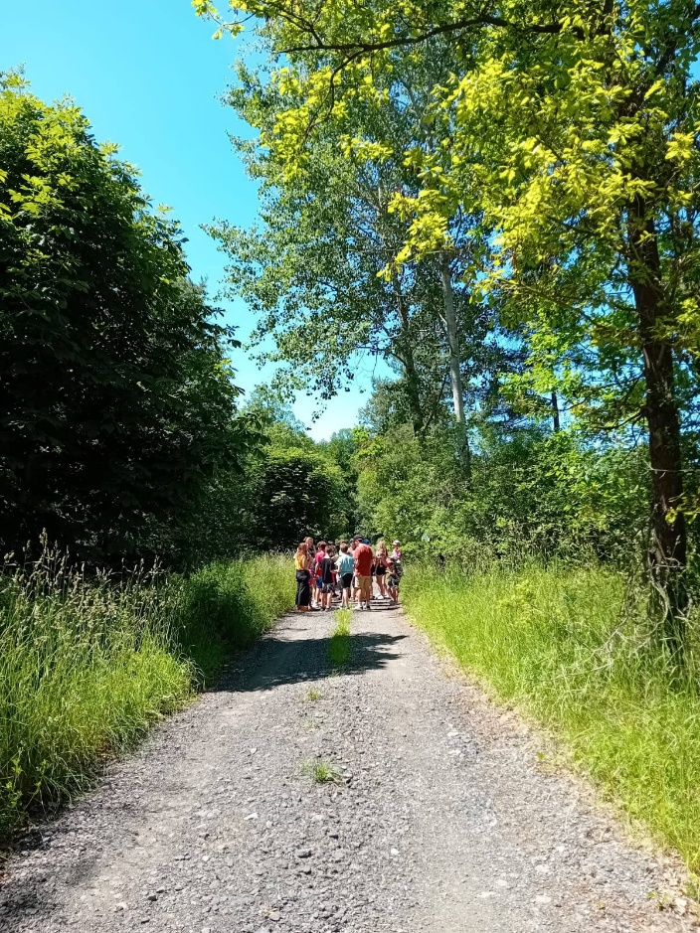
V termínu 05.-07.09.2025 proběhla víkendová vzdělávací akce v Centru sv. Martina, dům LOTOS, v areálu Fary v Blansku v rozsahu 18 hodin. Akce se zúčastnilo 23 osob. První den přednášela školní psycholožka, školní speciální pedagožka na téma „Jak podpořit duševní zdraví žáků základní školy“.
Druhý a třetí den pro nás měl připravena témata kouč a lektor, jehož workshopy se zaměřují na témata komunikace „Jak s dětmi dosáhnout spolupráce. Konflikt v pěstounské péči. Pravidla ve výchově“.
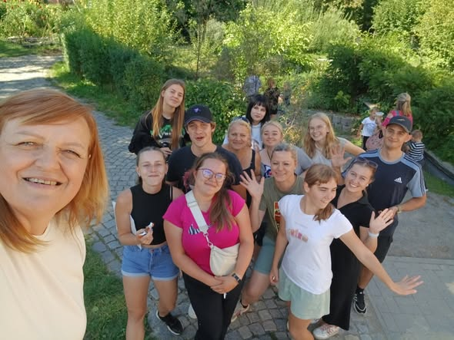
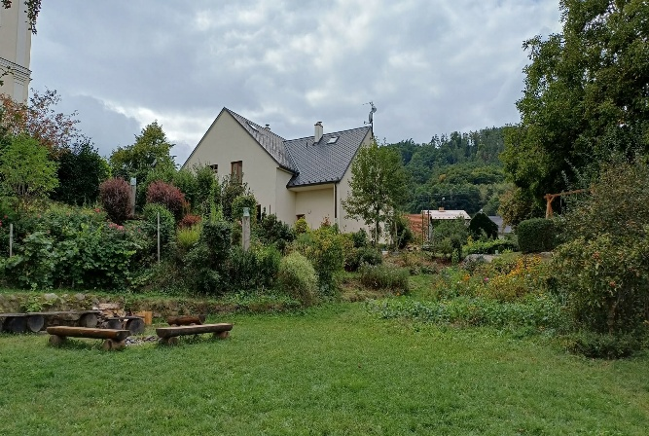

V termínu 10.-12.10.2025 proběhla víkendová vzdělávací akce v Hotelu U Tří volů v Býkovicích na téma „Jak v dítěti rozvíjet odvahu učit se novému a nebát se chyb“ v rozsahu 24 hodin. Téma přednášel psycholog. Akce se zúčastnilo 21 osob.
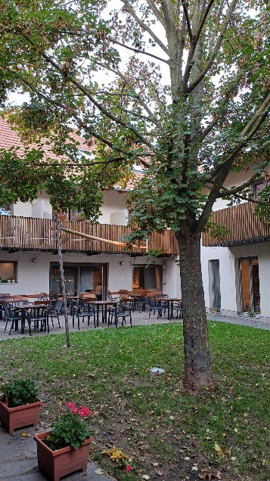
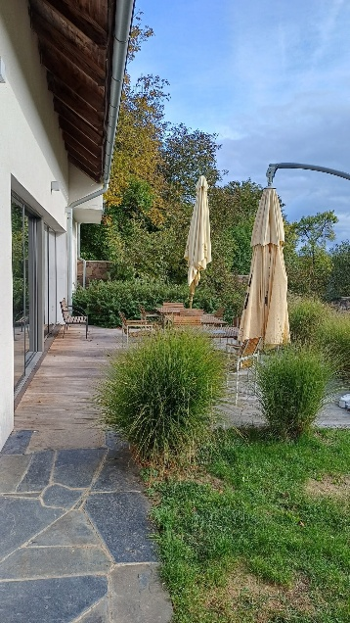
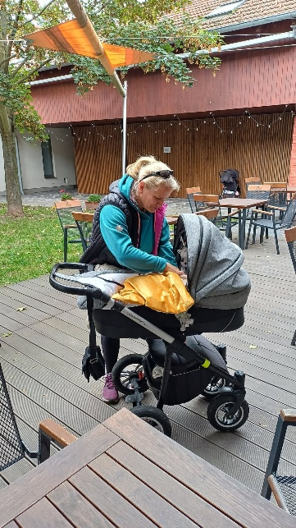

Další činnost
V roce 2025 spolek Rodičem jinak proplatil čerpání respitní péče celkem čtyřiceti rodinám v celkové výši 251 220,-- Kč. Krátkodobé hlídání bylo proplaceno devíti rodinám v celkové výši 21 250,-- Kč. Psychologická odborná pomoc byla zprostředkována u třiceti čtyř pěstounských rodin v celkové výši 176 799,-- Kč. U jedenácti pěstounských rodin jsme opakovaně zajišťovali doprovod na kontakty s biologickými rodinami. U tří pěstounských rodin na přechodnou dobu byly proplaceny náklady spojené s procesem předávání dítěte z přechodné pěstounské péče do jiné náhradní rodiny v celkové výši 5 666,-- Kč.
V případě zájmu doprovázíme pěstouny k soudním jednáním, na jednání případové konference, jednání se školou, s úřadem práce apod.
Jiné aktivity
V březnu 2025 se uskutečnily dvě schůzky s pracovnicemi jiných doprovázejících organizací. První proběhla v prostorách spolku v Boskovicích s pracovnicemi doprovázející organizace Spolek Pěstoun, a druhá v sídle organizace Skleněnky z. s. ve Veselí nad Moravou. Obsahem obou schůzek bylo zejména předání informací o fungování obou spolků, sdílení aktivit v doprovázení. Diskuse probíhala také v návaznosti na novelu zákona č. 359/1999 Sb. a změny, které vstoupily novelou v platnost.
Dne 30.05.2025 jsme oslavili třetí narozeniny spolku Rodičem. Zároveň jsme se zapojili do výzvy s názvem "Dík náhradním rodinám" a přidali se k "Bábovkovému dni". Chtěli jsme poděkovat všem pěstounům, za to, co vše dělají a že tu pro děti jsou.
V červnu a říjnu 2025 se pracovnice spolku účastnily schůzek v prostorách Okresního soudu v Blansku Obsahem schůzky v červnu bylo předání informací k připravované novele občanského zákoníku. Ústředním tématem říjnového setkání byla problematika domácího násilí.
V září 2025 proběhla akce, která se konala pod záštitou Města Blanska ve spolupráci s Odborem sociálních věcí Města Blanska s názvem „Raději doma aneb víme, že to jde“. V rámci akce jsme prezentovali informace na přednášce „Jak se stát pěstounem“.
Dne 14.11.2025 uspořádal spolek Rodičem jinak pracovní setkání zaměstnanců OSPODů. Setkání se zúčastnilo 14 zaměstnankyň OSPODů Blansko, Boskovice, Vyškov, Moravská Třebová, Svitavy, Tišnov a 3 zaměstnankyně Magistrátu města Brna. Setkáním provázela MUDr. Taťjána Horká.
V prosinci 2025 část klíčových pracovníků spolku Rodičem jinak úspěšně zakončili účast v komplexním vzdělávacím programu, který je zaměřený na problematiku práce s dětmi vyrůstajícími v náhradní rodinné péči.
V roce 2025 jsme pokračovali v činnosti klubíku, který pravidelně navštěvuje skupinka dětí. Snahou je podpořit děti v navazování sociálních kontaktů s vrstevníky, získat nová přátelství, zážitky apod.
Doplňkově se věnujeme také facilitaci případových konferencí, které slouží primárně potřebám našich klientů, pokud jsme schopni v dané projednávané věci zajistit nestrannost facilitátora. V roce 2025 se jednalo o sedm případových konferencí.

Financování a hospodaření
Výnosy za rok 2025 5 582 046,35 Kč
Státní příspěvek na výkon pěstounské péče 5 434 901,50 Kč
Vzdělávání pěstounů z jiné organizace 14 000,-- Kč
Facilitace případových konferencí 19 900,-- Kč
Ostatní výnosy (úroky, dary, příjmy ze vzdělávání) 113 244,85 Kč

Náklady za rok 2025 5 545 846,50 Kč
Osobní náklady - mzdy a DPP 2 647 444,-- Kč
- odvody SP, ZP, zákonné 792 300,-- Kč
Opravy a udržování 4 364,11 Kč
Cestovné 192 737,-- Kč
Energie, nájem 298 075,84 Kč
Leasing 84 878,28 Kč
Režie (poštovné, telefon, internet, software, pojištění) 70 040,16 Kč
Školení a supervize zaměstnanců 61 060,-- Kč
Školení pěstounů 457 496,37 Kč
PHM 27 579,40 Kč
Majetek a spotřební materiál 427 410,31 Kč
Občerstvení 0,-- Kč
Ostatní služby 5 500,-- Kč
Respitní péče 186 660,-- Kč
Ostatní služby – respitní péče – dlouhodobé hlídání (smlouva) 64 560,-- Kč
Krátkodobé hlídání 21 250,-- Kč
Psychologická odborná pomoc 176 799,-- Kč
Jízdné 15 704,-- Kč
Ostatní náklady (poplatky bance, kurzovné rozdíly, daně, poplatky) 11 988,03 Kč
Výsledek hospodaření 36 199,85 Kč
Poděkování
Rádi bychom touto cestou poděkovali všem podporovatelům, příznivcům a sponzorům spolku Rodičem jinak. Děkujeme za Vaši důvěru.

